ВАКАНСИЯ
В крупный холдинг «Инкомпроект» требуется ТЕХНИК ПО СОДЕРЖАНИЮ ЗДАНИЙ
Обязанности:
• Техническое обслуживание здания
• Ремонты плановые и аварийные
Условия:
• Официальное трудоустройство по ТК РФ и полный соц. пакет
• Своевременная выплата заработной платы
• Заработная плата от 30000 руб.
Адрес: Ярославль, улица Чайковского, 9
КОНТАКТНАЯ ИНФОРМАЦИЯ:
+7 (4852) 30-37-93 (отдел кадров)

ВАКАНСИЯ
В логистическом центре Магнит г. Ярославль открыт набор на
вакансию ААВТОСЛЕСАРЬ
график работы 2/2
Зп до 54 000руб
Проводим обучение на большой рем.зоне с опытным наставником
Достаточно стать частью логистики «Магнита», чтобы...
- всё было в порядке;
- работать в компании - мировом лидере по эксплуатации MAN;
- стать частью самой крупной логистической компании в стране: более
34 тысяч сотрудников, порядка 4,5 тысяч грузовых автомобилей, 38
распределительных центров и 36 автотранспортных предприятий;
- найти крепкую и надёжную команду;
- развивать зелёную логистику и сделать вклад в будущее наших детей;
- обеспечить рост благополучия своей семьи.
ЛОГИСТИКА - ОДНО ИЗ ГЛАВНЫХ НАПРАВЛЕНИЙ В КОМПАНИИ «МАГНИТ», И УЖЕ БОЛЕЕ ЧЕТВЕРТИ ВЕКА У НАС ВСЁ В ПОРЯДКЕ!
Что нужно делать?
- Проводить техническое обслуживание и ремонт автомобильного транспорта (Работа с автомобилями MAN, Mersedes, Volvo).
Ты - наш человек, если…
- уважаешь коллег и их труд;
- трезво оцениваешь себя и ситуацию;
- ты - человек слова и дела
С нас:
- сменный график работы с соблюдением режима труда и отдыха
- одеваем на несколько сезонов:
*зимой - куртки 2 видов (для суровых и не очень зим), 2 вида обуви, комбинезон и перчатки;
*летом - комбинезон, куртка, обувь, перчатки;
- позитивный настрой и уверенность в завтрашнем дне …чтобы было всё в порядке!
КОНТАКТНАЯ ИНФОРМАЦИЯ:
Кузнецова Надежда Геннадьевна
Менеджер по подбору Отдел управления персоналом РЦ АТП г.
Ярославль АО Тандер
Телефон: 8 (4852) 60-61-70, доб 134
Адрес: Ярославская область, Ярославский район, д. Корюково, стр. 37а, каб. 202
Семья магазинов «Магнит» magnit-info.ru

ВАКАНСИЯ
ООО «ТГК-2 Энергоремонт» в связи с расширением проводит набор
сотрудников на рабочие специальности.
Работа на Ярославских ТЭЦ
Обязанности:
- ремонт основного и вспомогательного оборудования ТЭЦ
- ремонт оборудования тепловых сетей
Требования:
- желателен опыт работы с электрифицированным и ручным слесарным инструментом
- приветствуется квалификация стропальщика, газорезчика
- опыт работы на производственном предприятии будет преимуществом
- рассмотрим кандидатов без опыта работы!
Условия:
- трудоустройство в соответствии с ТК РФ с 1 дня
- официальная заработная плата
- бесплатное обучение на месте
- график работы 5/2, сб-вс выходные дни
- расширенный социальный пакет: полис ДМС (поликлиническое
обслуживание в нескольких современных медицинских центрах города), материальная помощь к отпуску, индексация з/п, предоставление детских подарков на Новый год и путевок в детские оздоровительные лагеря, материальная помощь от Компании во
время радостных и печальных жизненных событий: свадьба, рождение детей, утрата близких родственников
КОНТАКТНАЯ ИНФОРМАЦИЯ:
контактное лицо Наталья
+7 (930) 129 51 45, +7 (4852) 79-75-71
baskovane@er.tgc-2.ru

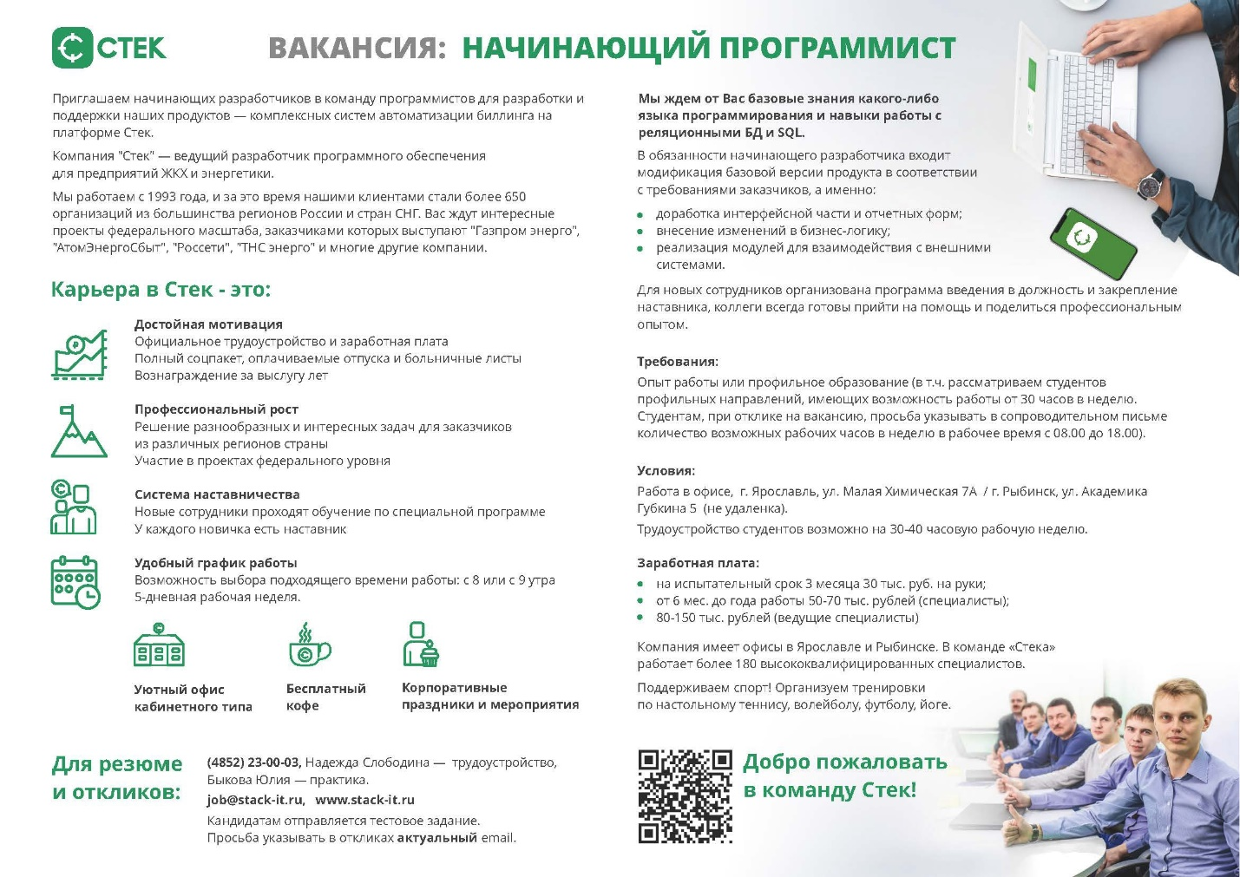

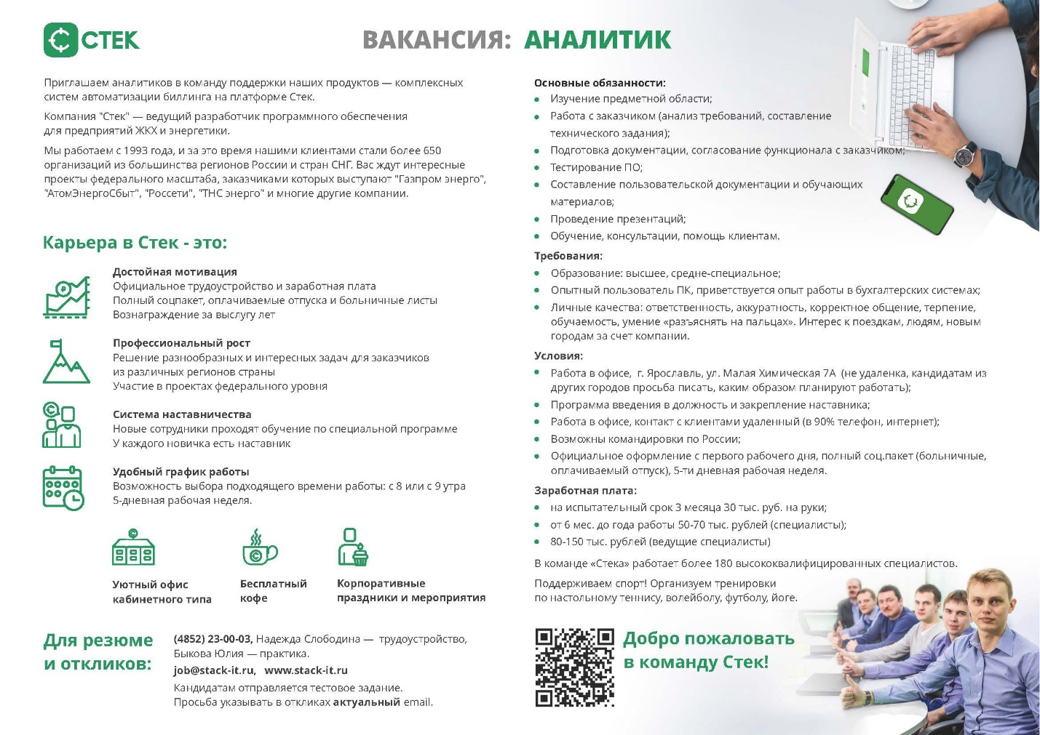
ВАКАНСИЯ
В компанию Олимпия требуется СИСТЕМНЫЙ АДМИНИСТРАТОР
Заработная плата: от 30 000 руб. до вычета налогов
Требуемый опыт работы: 1–3 года
Полная занятость, полный день
ОБЯЗАННОСТИ:
- Сопровождение работы 1С;
- Обеспечение бесперебойной эксплуатации информационных систем в рамках назначенной зоны
ответственности;
- Обеспечение бесперебойной работы компьютеров и отдельных устройств;
- Обеспечение информационной безопасности;
- Поддержка пользователей, поддержка серверов;
- Установка и обновление ПО и оборудования;
- Сетевая инфраструктура (коммутаторы, маршрутизаторы), средства видеорегистрации и системы охраны.
ТРЕБОВАНИЯ:
- Знание семейств операционных систем Windows (XP, 7, 10);
- Опыт администрирования серверов на базе Windows, Linux;
- Знание платформы виртуализации VMvare;
- Опыт работы с оборудованием Mikrotic, D-link, TP-link;
- Сопровождение систем видеонаблюдения и контроля доступа;
- Обслуживание локальной сети и IP телефонии.
УСЛОВИЯ:
- Официальное трудоустройство в соответствии с ТК РФ;
- График работы 5/2 (суббота, воскресенье - выходные);
- Компенсационные выплаты за сотовую связь
КОНТАКТНАЯ ИНФОРМАЦИЯ:
Виноградова Татьяна
+7 (485) 2493434, 111@727282.ru
+7 (905) 6332004
111@727282.ru
Адрес: деревня Кузнечиха, Промышленная улица, 3

